Thứ năm, ngày 09 tháng 01 năm 2025

LUYỆN TẬP TOÁN
BÀI: Ôn tập

I. MỤC ĐÍCH YÊU CẦU:
Củng cố kỹ năng đếm đọc viết so sánh các số trong phạm vi 10, kỹ năng làm tính cộng trừ trong phạm vi 10
Vận dụng được kiến thức kỹ năng đã học vào làm một số bài tập
II. CHUẨN BỊ
GV: Tranh, phiếu bài tập
HS: Bảng con, bút
III. CÁC HOẠT ĐỘNG DẠY HỌC
HOẠT ĐỘNG CỦA GIÁO VIÊN | HOẠT ĐỘNG CỦA HỌC SINH
1. Giới thiệu bài
GV nêu mục đích yêu cầu tiết học
2. Thực hành luyện tập  Bài 1: Tính  2+8 9-3 5-4 7-2 9-8 3+4 5+2 8-2 5+5 4-0 6-3 7-4 8-7 4+4 3+6 6+0  Cho HS nêu yêu cầu bài  Cho HS làm bảng con  Giáo viên nhận xét chữa bài  Cho HS đọc đồng thanh các phép tính vừa làm  Bài 2. Điền số  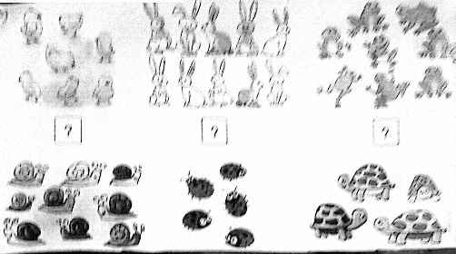  Gọi HS nêu yêu cầu bài tập  Yêu cầu HS đếm và nói số lượng các con vật trong mỗi tranh  Cho HS nhận xét  GV nhận xét chữa bài  Bài 3. Điền dấu > < =  10 ☐8-1 5☐10 3+6☐7 0+1☐4 8-2☐3 10☐5+5 7+2☐6 8-4☐4+2 2+3☐0  b. Sắp xếp các số sau: 10, 5, 8, 0, 9, 3  Theo thứ tự từ bé đến lớn:............  Theo thứ từ từ lớn đến bé: ............  Gọi HS nêu yêu cầu bài tập  GV hướng dẫn  Cho HS làm bài  Cho Hs làm bảng lớp  Cho HS nhận xét  GV nhận xét chữa bài  4. Viết phép tính thích hợp  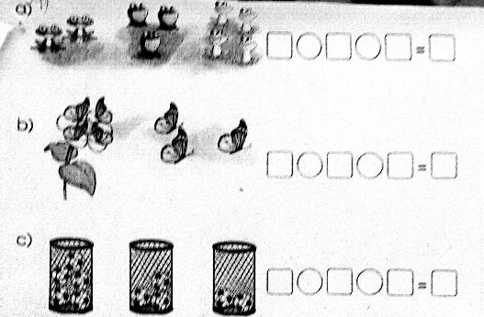  Gọi HS nêu yêu cầu bài tập  GV hướng dẫn  Cho HS làm bài  Cho Hs làm bảng lớp  Cho HS nhận xét  GV nhận xét chữa bài  4. Củng cố dặn dò  Cho HS chơi trò “đố bạn” ôn tập về phép cộng phép trừ nhẩm trong phạm vi 10  Nhận xét tiết học, khen ngợi biểu dương học sinh | Nêu yêu cầu bài tập  HS làm vào bảng con  HS đọc đồng thanh các phép tính vừa làm  Nêu yêu cầu bài tập  HS đếm và nói số lượng các con vật trong mỗi tranh  HS nhận xét  Nêu yêu cầu bài tập  HS lắng nghe  HS làm bài  Hs làm bảng lớp  HS nhận xét  Nêu yêu cầu bài tập  HS lắng nghe  HS làm bài  Hs làm bảng lớp  HS nhận xét

